18.05.2020r.-22.05.2020r.
Barbara Gąsiorek

Witajcie Drodzy Uczniowie!
Przypominam Wam Kochani, że ćwiczenia z języka angielskiego pojawiają się tutaj w poniedziałki. W każdym momencie możecie wrócić do ćwiczeń.
Jeśli nie masz książki i ćwiczeń w domu, wydrukuj ten scenariusz i wklej do zeszytu lub przepisuj odpowiedzi do zadań do zeszytu.

Scenariusz zajęć/ zadania na tydzień : 18.05.2020r.-22.05.2020r.

kl.2a- Lekcja 1- 18.05.2020r. (pon), Lekcja 2- 20.05.2020r. (śr)
kl.2b-Lekcja 1- 18.05.2020r. (pon), Lekcja 2- 21.05.2020r. (czw)

Podręcznik ucznia - strony 62 i 63. Numery zadań, które należy wykonać znajdują się pod poszczególną lekcją.
Ćwiczenia ucznia - strona 60 i 61. Numery zadań, które należy zrobić, znajdują się pod poszczególną lekcją.

Zapisuj proszę tematy do zeszytu.

Lesson 1
Topic: Holiday surprise. Wprowadzenie słownictwa.

Dzisiaj zaczynamy dział 6, w którym poznamy nazwy miejsc, związanych z rozrywką, spędzaniem wolnego czasu.

Pod tematem zapisz poniższe słowa, króre będziemy się uczyć w tym dziale. Zapisz również co znaczy pytanie „Is there...?” - krótka notatka znajduje się pod słówkami:

1. cinema- kino
2. funfair- wesołe miasteczko
3. zoo- zoo
4. water park- park wodny, aquapark
5. swimming pool- basen
6. sports centre- kompleks sportowy, ośrodek sportowy
7. museum- muzeum

Jak zapytam czy coś (jakieś miejsce) się gdzieś znajduje?
Is there...? - Czy jest...?
np. Is there a cinema in a town?- Czy jest kino w mieście?

Jak odpowiem?
Yes, there is. - Tak , jest./Tak, znajduje się.
No, there isn’t. - Nie, nie ma./Nie, nie znajduje się.
Jak powiem całym zdaniem, że coś gdzieś jest/znajduje się?
There is a cinema in a town.
“There is” znaczy “jest”, “znajduje się”.
There is używamy w liczbie pojedynczej.

Dzisiaj wykonaj zadania:
Podręcznik - strona 62. Zadania: 1,2 i 3.
Ćwiczenia - strona 60. Zadania: 1 i 2.

Strona 62. Zadanie 1.
Posłuchaj nagrania, popatrz na obrazki przedstawiające różne miejsca i powtórz te wyrazy za nagraniem. Posłuchaj nagrania i powtórz wyrazy 2-3 razy.
Numer nagrania: 3.30. Nagranie znajdziesz, tak jak zawsze, na stronie www.macmillan.pl, w zakładce Strefa Ucznia. Nastepnie wybieracie „klasy 1-3 szkoły podstawowej” i nazwę waszego podręcznika „Bugs Team 2” oraz numer płyty i nagrania.

Zadanie 2.
Robimy to zadanie bez słuchania. Popatrz na obrazki, przeczytaj nazwy miejsc na głos. Powtórz 2-3 razy.

Zadanie 3.
Posłuchaj rymowanki, w której jedna osoba pyta czy są w mieście podane miejsca (np. Czy jest w mieście kino?- Is there a cinema in a town?). Druga osoba, którą słyszymy w rymowance odpowiada, że takie miejsce znajduje się w mieście lub nie. Na podstawie rymowanki zdecyduj czy chodzi o obrazek a) czy b).

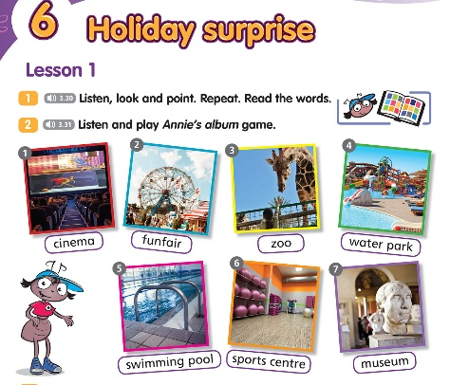

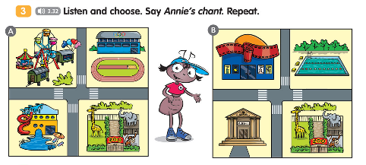

Teraz wykonaj poniższe zadania w ćwiczeniach - strona 60. Zadania: 1 i 2.

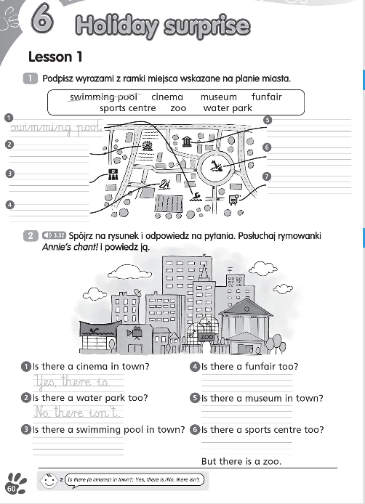

Lesson 2
Topic: Do you want to go to the funfair? Piosenka.
Zapisz proszę pod tematem jak zapytać kogoś czy chce gdzieś pójść/wybrać się:
Do you want to go to...? - Czy chcesz pójść do...?
Np. Do you want to go to the funfair? - Czy chcesz pójść/pojechać do wesołego miasteczka?
Jak odpowiem?
Yes, I do.- Tak, chcę.
No, I don’t. - Nie, nie chcę.

Dzisiaj wykonaj zadania:
Podręcznik - strona 62. Zadania : 2 i 3.
Ćwiczenia- strona 61. Zadania: 1 i 2.

Zadanie 2, strona 62. Posłuchaj piosenki „Do you want to go to the funfair?”/”Czy chcesz pojechać do wesołego miasteczka?”. Jedno dziecko na nagraniu zadaje pytanie drugiemu czy drugie dziecko chce się gdzieś wybrać. Odpowiedz (ustnie) czy dzieci chciały się wybrać w podane miejsca, czy nie.Posłuchaj piosenki 2-3 razy. Możesz spróbować zaśpiewać piosenkę, jeśli chcesz. numer nagrania: 3.33 (nagranie tak jak zawsze znajduje się na stronie www.macmillan.pl, w zakładce Strefa Ucznia).
Zadanie 3, strona 62. Posłuchaj nagrania - pytań dzieci, o tym czy chcą się gdzieś wybrać. Przeczytaj pytania i dopasuj do dziecka, które widzisz na obrazkach, zgodnie z jego odpowiedzią.

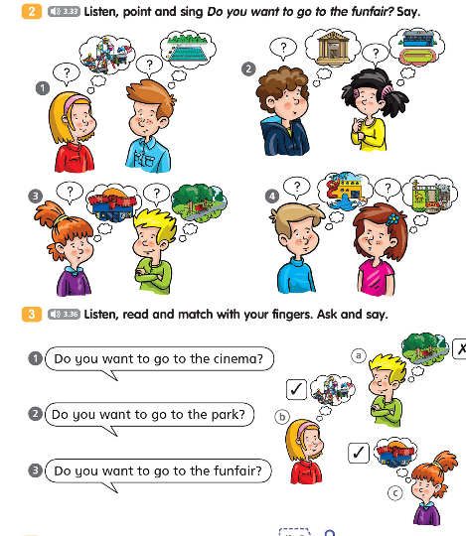

Wykonaj zadania w ćwiczeniach:

Strona 61. Zadania: 1 i 2.
Informacja do zadania 2 - jeśli nie masz naklejek, narysuj symbole miejsc.

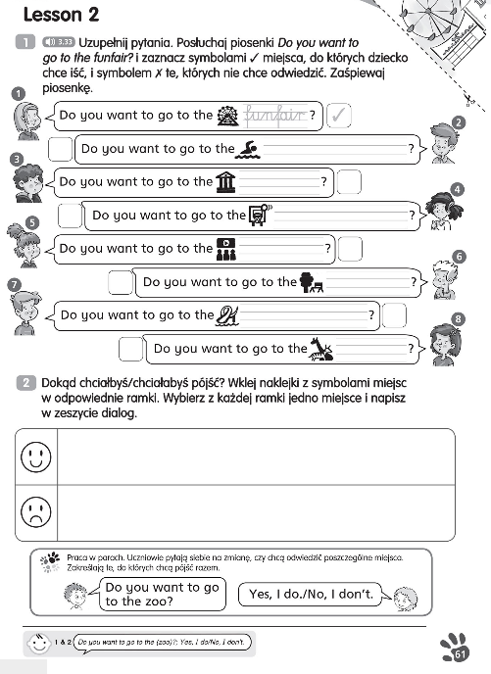

UWAGA!
Poniżej znajduje się strona 59 z ćwiczeń. Jest to zadanie dodatkowe - dla osób chętnych.

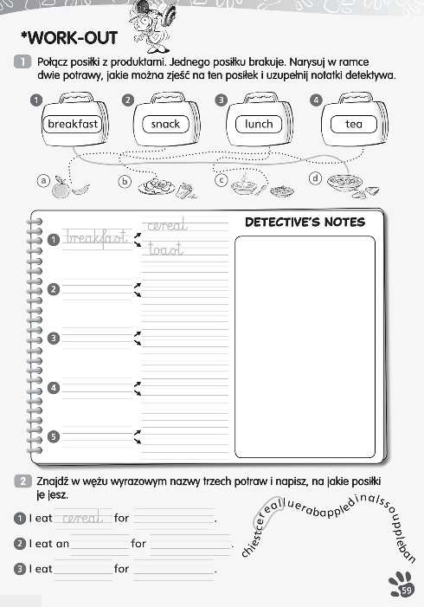

Powodzenia :-)

